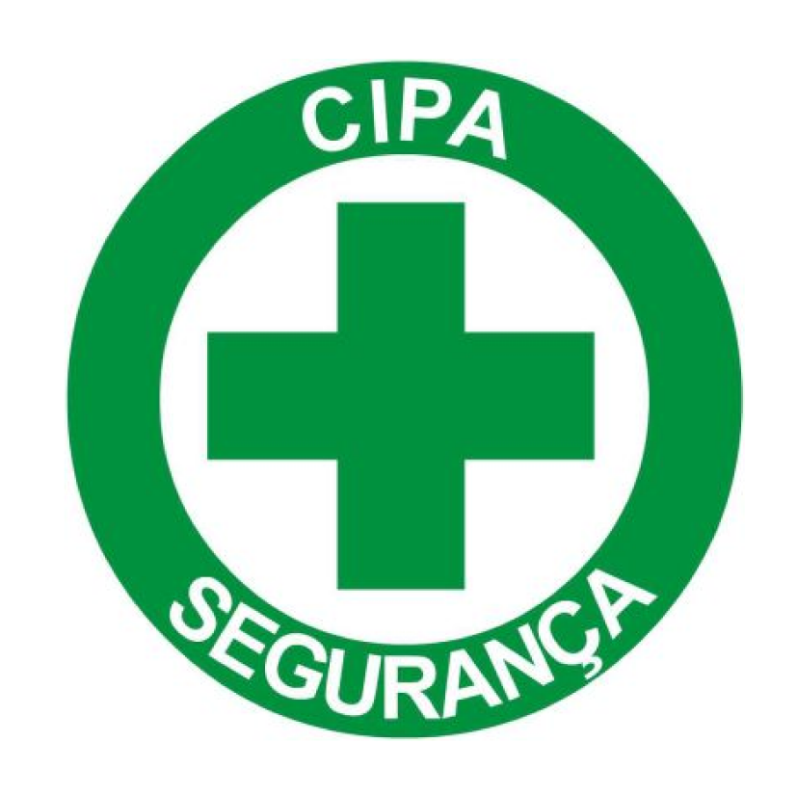


CURSO PARA CIPEIROS
VOTADOS E INDICADOS – CIPA FIMCA 2020.21

O setor SESMT, através de seu Técnico em Segurança do Trabalho, Sr. Luiz Roberto de Oliveira Bento, com Registro no SRTE/RO sob nº 0937 e com registro na empresa FIMCA sob nº 84016, vem respeitosamente comunicar através desta, as datas do CURSO PARA OS CIPEIROS, de 20h que serão realizadas nos dias 19 a 23 de outubro de 2020 das 14:00h as 18:00h, conforme solicitado na NR 5 abaixo descrito:

DO TREINAMENTO
NR 5.32 - A empresa deverá promover treinamento para os membros da CIPA, titulares e suplentes, antes da posse;
NR 5.34 - O treinamento terá carga horária de vinte horas, distribuídas em no máximo oito horas diárias e será realizado durante o expediente normal da empresa.

O treinamento da CIPA será para os Indicados e Eleitos, conforme abaixo relacionados:

Indicados – pelo empregador
NOME | SETOR
Andreia Souza Ferreira | Centro Comunitário
Elizabeth Cristina Oliveira de Lima Barros | Laboratórios
Erik Antônio Araújo de Pinho | Copeve
Jaine Cristine Ferreira Belarmino | Recursos Humanos
Luan Vitor Teixeira Lemos | Hospital Veterinário
Maria Fernanda do Nascimento Bezerra | Tesouraria

Votados - pelos trabalhadores
NOME | SETOR
Bruno Alberto Xavier Lima | Portaria
Israel Neves Martins | Zeladoria
Ivanete Juliana Cabral Martins | Zeladoria
Orlenicia Souza Silva Conceição | Zeladoria
Tiago Pereira da Silva | Almoxarife
Witney Henrique Souza C. Branco | Auxiliar Almoxarife
Os dois últimos votados

NOME | SETOR
Marcilene Juliana dos Santos | Zeladoria
Marcos Chaves | Químico

OBS: Que seja solicitado pelo diretor geral ou empregador aos encarregados dos funcionários para que os mesmos que irão fazem parte da CIPA 2020.21 (indicados e eleitos) sejam liberados para que possam fazer o curso de 20h sem restrição ou dano na empresa aos cipeiros.
NR 5.21 - O empregador deverá promover, para todos os membros da CIPA, titulares e suplentes, inclusive para o secretário e seu substituto, em horário de expediente normal da empresa, curso sobre prevenção de acidentes do trabalho.

A CIPA, é uma ferramenta muito importante nas empresas, desde que o SESMT (Serviço Especializado em Engenharia de Segurança e em Medicina do Trabalho) e a própria empresa invistam na mesma, disponibilizando condições para que possa desempenhar suas atividades e por sua vez atingindo o principal objetivo, que é criar um ambiente de trabalho seguro, saudável, onde os empregados e empregadores possam conviver em ótima harmonia e motivados, fazendo com que a empresa cresça e ganhe mais lucros cada vez mais.

OBS: O setor SESMT, através de seu TST, Sr. Roberto vem solicitar da Instituição que seja indicada uma sala com data show e com som para ministração do curso.

Porto Velho/RO, 19 de Outubro de 2020.

____________________
Mario Leonir Schwaab
Administrador – CRA/RO 582-RD

____________________________
Luiz Roberto de Oliveira Bento
Técnico em Segurança do Trabalho
SRTE/RO 0937

